Техническое задание
на выполнение работ по установке системы контроля и управления доступом (СКУД) на калитки, установке калиток в ограждении территории МБОУ «Школа №69», по адресам: г. Прокопьевск, ул. Латвийская ,20а, ул. Дружбы, 27

Наименование и объем работ (услуг): выполнение работ по установке системы контроля и управления доступом (СКУД) на калитки - 3 шт., установка новых калиток – 2 шт., в ограждении территории МБОУ «Школа № 69» по адресам: г. Прокопьевск, ул. Латвийская 20а и ул. Дружбы, 27.
Требования к качеству работ (услуг): полное и качественное выполнение работ по установке СКУД, новых калиток с проведением пусконаладочных работ.
- Оборудование для монтажа системы СКУД, должно строго соответствовать указанным наименованиям и параметрам, согласно Техническому заданию.
- Допустимость аналога - НЕТ
4.Перечень видов и объемов работ:
Виды и объемы работ, являющиеся объектом закупки (предметом контракта), указаны в Приложении № 1, которое является неотъемлемой частью Технического задания.
Требования к техническим характеристикам работ (услуг):
Система должна включать в себя:
- Систему контроля и управления доступа
- Систему сбора и обработки информации
Система контроля и управления доступа (СКУД)
СКУД должна иметь:
- контроллеры
- считыватели идентификационной информации
- кнопка открывания двери по требованию
- исполнительные устройства и механизмы
- электронные идентификаторы

5. Требования к безопасности работ (услуг): Подрядчик несёт полную ответственность за обеспечение безопасности проведения работ. Подрядчик обеспечивает соблюдение мер безопасности в соответствии с инструкциями по техники безопасности и пожарной безопасности и действующими нормативными документами, выполнение Межотраслевых правил по охране труда (правил безопасности) при эксплуатации электроустановок (МПОТЭЭ). Заказчик вправе в любое время проверять соблюдение этих требований и при обнаружении нарушений приостановить работы до устранения нарушений. Заказчик не несёт ответственности за случаи производственного травматизма, произошедшие при выполнении работ.

6. Требования к условиям выполнения работ (оказания услуг):
Монтажные и пуско-наладочные работы включают:
- установка трубы для крепления троса
- прокладка воздушной кабельной линии от здания к калитке;
- прокладка по стене кирпичного здания кабельной линии до дверей центрального входа;
- протяжка силового и кабелей управления в полиэтиленовую трубу,
- закапывание полиэтиленовой трубы с кабелями в землю на глубину не менее 30 см,
- взятие штробы в асфальте для установки рамки калиток; прокладки кабеля
- бетонирование штробы
-сварочные работы (установка калиток в ограждении территории школы (центральный вход) и дошкольного отделения), в соответствии с эскизом (оформление калитки по согласованию с Заказчиком):
-изготовление и установка новых калиток из профильной трубы 20*20*1,5мм в металлическую рамку- 2 шт.
-изготовление и установка металлической рамки из профильной трубы 60*60*4мм- 2 шт.
- установка шарниров на калитку- 4 шт.
- покраска калиток, рамки (цвет-по согласованию с Заказчиком)
- установка вызывной панели домофона на калитки
- установка электромагнитных замков на калитки;
- установка контроллеров СКУД;
- установка ИВП 12В (на посту охраны);
- установка центрального блока IP домофона (на посту охраны);
- настройка IP адресов вызывной панели и центрального блока;
- установка считывателей на калитках;
- установка бокса и автоматического выключателя (на посту охраны);
- установка электророзеток;
- установка доводчиков на калитки;
- установка распределительных влагостойких коробок;
- сверление отверстий в капитальных (несущих) стенах;
- установка кабельных каналов пластиковых;
- прокладку линии передачи от калитки на пост охраны, с укладкой кабельной линий (КЛ) по кирпичному и гипсокартонному основанию, выполнение переходов через несущие конструкции, укладка в кабельный канал, заделка концов КЛ;
- восстановление отделки поверхностей стен, потолков здания, нарушенных при установке оборудования (в случае нарушения);
- настройка параметров и режимов, обеспечивающих устойчивую и стабильную работу оборудования.
Этапы производства работ:
- монтаж исполнительных механизмов (электромагнитный замок)
-монтаж приборов управления, считывателей, блока питания, прокладка коммуникаций (окончательное местоположение оборудования и способ прокладки коммуникаций согласовывается с Заказчиком);
- восстановление нарушений конструкций и покрытий при установке оборудования и прокладки кабеля (в случае нарушений)
- установка и настройка ПО, обучение персонала;
- проведение пусконаладочных работ;
- сдача объекта Заказчику.
Установленная система СКУД должна обеспечивать проход в двух направлениях с помощью бесконтактных карт, а также при входе обеспечивается проход с помощью кнопки открытия двери, находящейся на посту охраны.
Поставляемый товар должен быть новый, не состоять под арестом, в залоге, не иметь иных ограничений и обременений. Наличие гарантии качества на оборудование удостоверяется выдачей Подрядчиком гарантийного талона. Гарантийный срок на оборудование должен составлять не менее одного года, но не менее гарантии производителя оборудования, с момента подписания товарной накладной.
Гарантийный срок на работы должен составлять не менее одного года.
Подрядчик гарантирует качество и безопасность переданного товара в соответствии с сертификатами, ГОСТ и/или ТУ, утвержденными на данные виды товаров, сертификатами международных стандартов качества, обязательными для данных видов товаров, оформленными в соответствии с законодательством Российской Федерации.
Поставляемый товар должен быть упакован и промаркирован в соответствии с действующими нормами и стандартами. Тара и упаковка должна гарантировать целостность и сохранность товара при перевозке и хранении.
Подрядчик по окончании рабочей смены обязан организовать уборку помещений, в которых проводились работы.
В стоимость монтажа входят все материалы, указанные в Приложении № 1 к Техническому заданию.

7. Требования к результатам работ (услуг): Нормальное функционирование системы.
8. Сроки выполнения работ: с 02.06.2025г по 23.06. 2025г.
- Условия проведения закупочной процедуры.
В общую сумму договора должны входить стоимость самого товара, НДС, транспортные расходы с учетом условий поставки Заказчика, расходы на упаковку, страхование, экспедирование, полный комплект технической документации, уплаты таможенных пошлин, налогов и других обязательных платежей также расходы на установку (монтаж).
Все риски гибели, утраты, порчи, хищения, повреждения Товара, вызванные неправильной упаковкой и/или транспортировкой поставляемого Товара до его приемки Заказчиком, несет Подрядчик.

Приложение № 1
к Техническому заданию

№ п/п | Наименование оборудования, материалов и работ | Ед.  изм. | Кол-во
1 | Электромагнитный замокDC 12V, усилие на отрыв 400 кг, -35°С ~ +60°С, IP66 | шт | 3
2 | Контроллер СКУД IronLogicZ-5r 5000 | шт | 3
3 | IP Видеодомофон вызывная панель HiWatch VDP-D4214W | шт | 3
5 | IP Видеодомофон центральный блок HikVision F-VI-3442IPW | шт | 3
6 | Источник вторичного питания DC 12В, 3А | шт | 3
7 | Аккумулятор 12В, 7 А/ч | шт | 3
10 | Доводчик зимний -40,+50 | шт | 3
11 | Считыватель чипов AironLogic | шт | 6
12 | Автоматический выключатель, 10А | шт | 3
13 | Бокс для КМПн 1/4 с дверцей | шт | 3
14 | Кабель-канал 25x16мм белый, не поддерживающий горение, с низким дымо- и газовыделением. | м | 50
15 | Розетка 3 гнезда с заземлением, 6А | шт | 3
16 | КабельUTP (U/UTP), Категория5e, медь с несущим тросом | м | 430
17 | Кабель силовой 3*1,5 медь | м | 10
18 | Кабель 2*1,5 медь (питание электромагнитов) | м | 180
19 | Труба металлическая ¾ для вывода кабеля и крепления троса | м | 3
20 | Труба ПНД ф 20 | м | 30
21 | Устройство натяжения троса | компл | 2
22 | Дюбель металлический универсальный 5х30 | шт | 250
23 | Саморез 4.2х32 с прессшайбой, острый,цинк | шт | 250
24 | Коробка распределительная 100х100х40мм | шт | 3
25 | Калитка 1070*1800 вместе с рамкой (в соответствии с эскизом) | шт | 1
26 | Калитка 1120*1800 вместе с рамкой (в соответствии с эскизом) | шт | 1
27 | Монтажные и пуско-наладочные работы включают:  - установка трубы для крепления троса  - прокладка воздушной кабельной линии от здания к калитке;  - прокладка по стене кирпичного здания кабельной линии от угла здания (от калитки) до дверей центрального входа  - протяжка силового и кабелей управления в полиэтиленовую трубу,  - закапывание полиэтиленовой трубы с кабелями в землю на глубину не менее 30 см,  - взятие штробы в асфальте для установки рамки калиток, прокладки кабеля  - бетонирование штробы  -сварочные работы (установка калиток в ограждении территории школы (центральный вход) и дошкольного отделения), в соответствии с эскизом (оформление калитки –по согласованию с Заказчиком):  -изготовление и установка новых калиток из профильной трубы 20*20*1,5мм в металлическую рамку- 2 шт.  -изготовление и установка металлической рамки из профильной трубы 60*60*4мм- 2 шт.  - установка шарниров на калитку- 4 шт.  - покраска калиток, рамки (цвет – по согласованию с Заказчиком)  - установка вызывных панелей домофона на калитки;  - установка электромагнитных замков на калитки;  - установка контроллеров СКУД;  - установка ИВП 12В (на посту охраны);  - установка центрального блока IP домофона (на посту охраны);  - настройка IP адресов вызывной панели и центрального блока;  - установка считывателей на калитки;  - установка бокса и автоматического выключателя (на посту охраны);  - установка электророзеток;  - установка доводчиков на калитки;  - установка распределительных влагостойких коробок;  - сверление отверстий в капитальных (несущих) стенах;  - установка кабельных каналов пластиковых;  - прокладку линии передачи от калиток на пост охраны, с укладкой кабельной линий (КЛ) по кирпичному и гипсокартонному основанию, выполнение переходов через несущие конструкции, укладка в кабельный канал, заделка концов КЛ;  - восстановление отделки поверхностей стен, потолков здания, нарушенных при установке оборудования (в случае нарушения);  - настройка параметров и режимов, обеспечивающих устойчивую и стабильную работу оборудования.

Эскиз (оформление калитки по согласованию с Заказчиком)
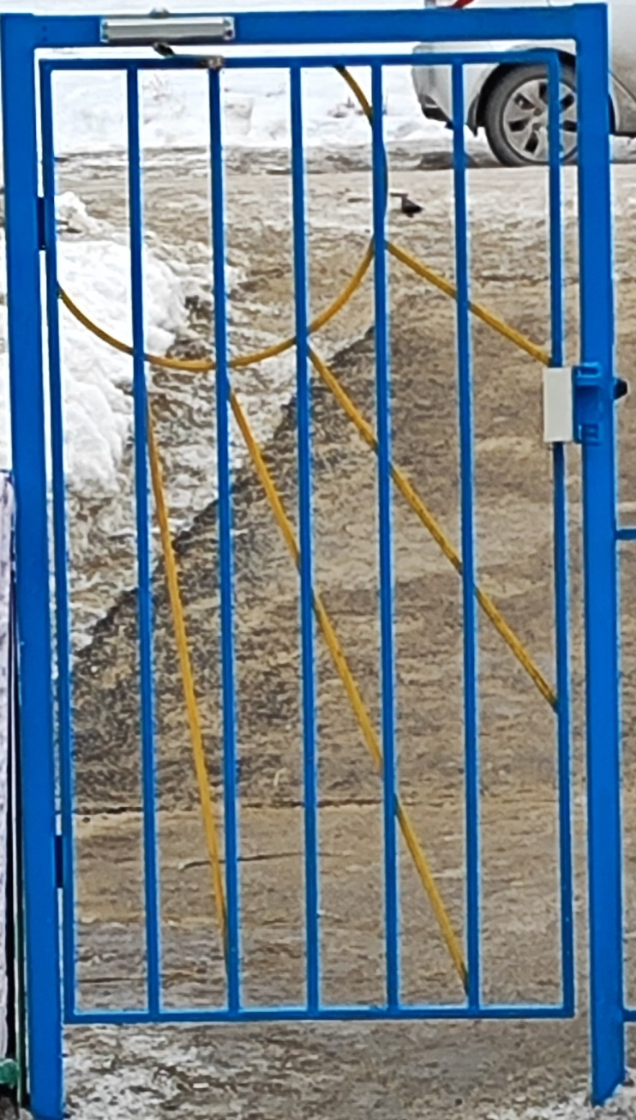 | Калитка (школа+ дошкольное отделение) - 2 шт.  -ширина 1070 мм*высота 1800 мм-1шт.  -ширина 1120 мм*высота 1800 мм-1шт.  - профильная труба 20*20*1,5 мм  - зазор между калиткой и землей 150 мм  - рамка калитки–изготовлена из профильной трубы -60*60*4мм - 2 шт,  нижняя часть заделывается в штробу в асфальте, бетонируется  - шарнир гаражный – 30*140 - 4 шт

